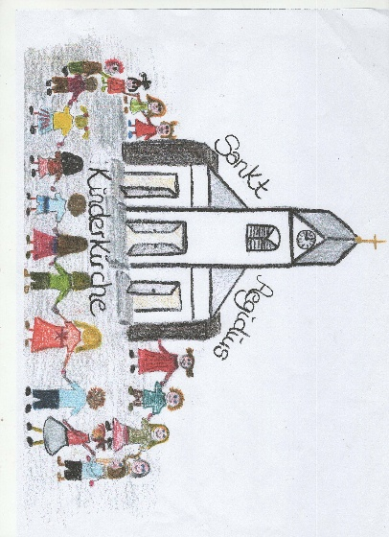
Kinderkirche in Sankt Aegidius 2026

18.Januar
1.März
26.April
17.Mai
14.Juni
12.Juli
13.September
11.Oktober
1.November

6.Dezember
Immer um 11:00 Uhr im Pfarrheim St. Aegidius in Aegidienberg.

Wir freuen uns auf Euch!
Das Kinderkirchenteam von St.Aegidius

